Außeneckroller 90° mit Stange
Knauf Gips

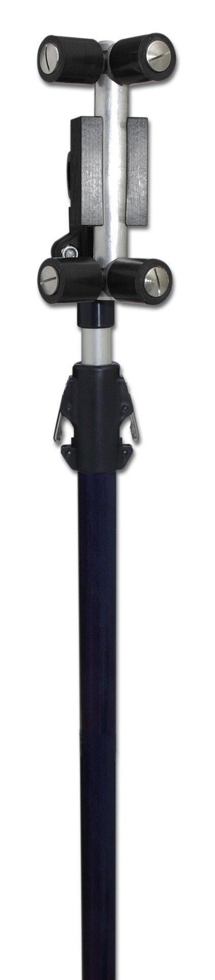Eigenschaften
GTIN:
4003982497741
HAN:
00428118

